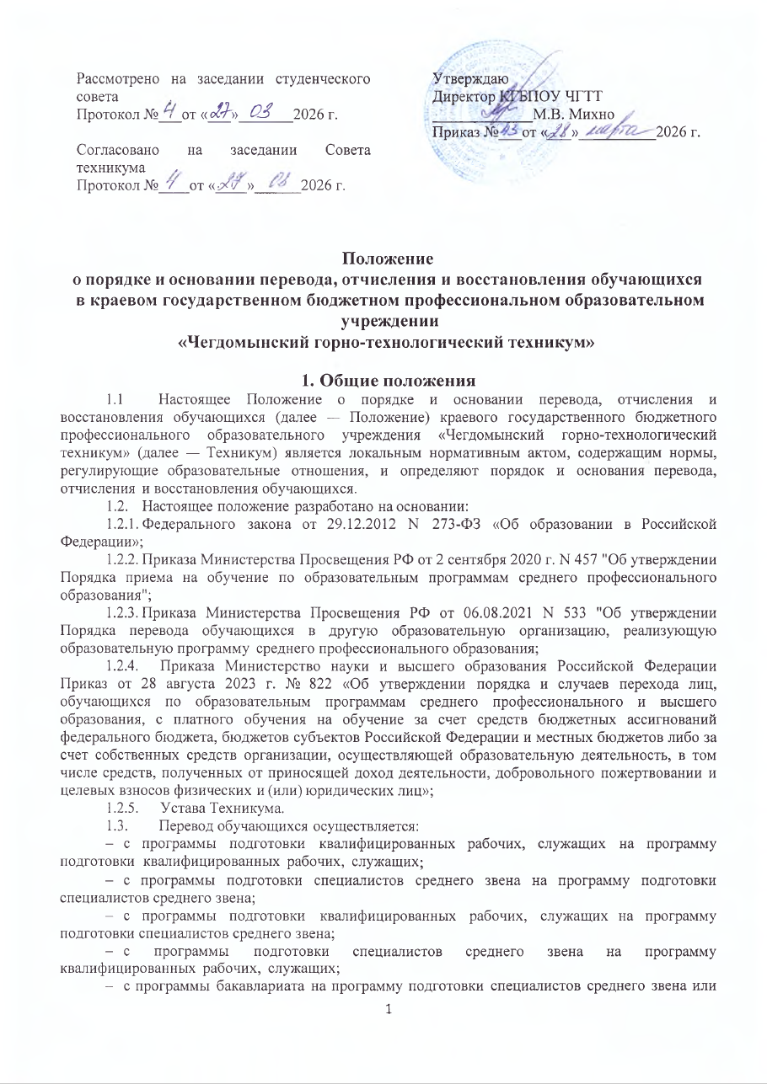на программу подготовки квалифицированных рабочих, служащих;
- с программы специалитета на программу подготовки специалистов среднем о звена или на программу подготовки квалифицированных рабочих, служащих.
  - Положение обязательным для всех структурных подразделений, их руководителей, преподавателей и обучающихся Техникума. Решения, распоряжения, рекомендации структурных подразделений Техникума, связанные с переводом, отчислением и восстановлением студентов должны соответствовать данному Положению.

  - Внутренний перевод обучающихся
  - Обучающимся Техникума предоставляются академические права на перевод для получения образования по другой специальности/профессии и (или) по другой форме обучения в порядке, установленном законодательством об образовании;
  - Обучающиеся, освоившие в полном объеме соответствующую образовательную программу учебного года, переводятся на следующий курс обучения приказом директора Техникума.
  - Обучающиеся, не прошедшие промежуточную аттестацию по уважительным причинам, или имеющие академическую задолженность, переводятся на следующий курс условно.
  - Обучающиеся, имеющие академическую задолженность, вправе пройти промежуточную аттестацию не более двух раз в сроки, определяемые Техникумом в пределах одного года с момента образования академической задолженности. В указанный период не включаются время болезни обучающегося, нахождение его в академическом отпуске или отпуске по беременности н родам. Обучающиеся, не ликвидировавшие в установленные сроки академические задолженности, отчисляются из Техникума как не выполнившие обязанностей по добросовестному освоению программы подготовки специалистов среднего звена (далее - ППССЗ) или программы подготовки квалифицированных рабочих, служащих (далее ППKPC) и выполнению учебного плана.
  - Перевод обучающихся на следующий курс осуществляется приказом директора Техникума.
  - Перевод обучающихся из одной учебной группы в другую осуществляться при соблюдении норматива наполняемости в учебной группе по письменному заявлению обучающегося. Если обучающийся не достиг совершеннолетнего возраста, то к заявлению обучающегося прилагается также заявление от родителей (законных представителей). Обучающийся имеет право на перевод внутри Техникума с одной специальности/профессии на другую с сохранением основ обучения (бесплатной или платной), в соответствии с которой он обучался до перевода, а также с одной формы на другую при наличии вакантных мест по данной специальности/профессии и форме обучения на соответствующем курсе.
  - Перевод обучающихся с одной специальности/профессии или форм обучения на другую допускается не ранее чем после прохождения первой промежуточной аттестации на основании письменного заявления обучающегося и лица, оплачивающего его обучение. В случае, когда обучающийся является несовершеннолетним, к заявлению обучающегося прилагается заявление от родителя (законного представителя) несовершеннолетнего обучающегося. Заявление о переводе согласовывается заведующими отделением по специальности, заместителем директора по учебной работе, по которым студент обучался и планирует обучаться.
  - Перевод обучающегося с одной специальности/профессии и (или) форм обучения на другую оформляется соответствующим приказом директора Техникума. При переводе обучающемуся выдаётся справка о периоде обучения, в которой указываются уровень образования, на основании которого поступил обучающийся для освоения соответствующей образовательной программы, перечень и объем изученных учебных предметов, курсов, дисциплин (модулей), пройденных практик, оценки, выставленные при проведении промежуточной аттестации.
  - Решение о внутреннем переводе обучающихся принимает директор Техникума по представлению заявления обучающегося о переводе. При положительном решении вопроса о переводе в течение 10-ти рабочих дней с даты подачи соответствующего заявления издается приказ директора Техникума о переводе, а также устанавливается график ликвидации академической задолженности в случае ее возникновения в связи с разницей в образовательных программах или по иным причинам. В зачетной книжке обучающегося на титульном листе производится запись о переводе с указанием номера приказа о переводе. Выписка из приказа вносится в личное дело обучающегося.

  - Перевод обучающихся из другой образовательной организации
  - Перевод обучающегося из другой образовательной организации возможен при наличии вакантных мест. Техникум не устанавливает ограничений, связанных с курсом и формой обучения, по которым происходит перевод обучающегося. Перевод обучающихся допускается не ранее чем после прохождения первой промежуточной аттестации в исходной организации.
  - При переводе обучающийся подает заявление о приеме переводом с приложением документа, удостоверяющего личность, документа об образовании, справки о периоде обучения, а также иных документов, подтверждающих образовательные достижения. Если обучающийся не достиг совершеннолетнего возраста, то к личному заявлению прилагается также заявление от родителей (законных представителей).
  - Образовательная организация не позднее 14-ти календарных дней со дня подачи заявления о переводе оценивает ранее полученные образовательные результаты и определяет период, с которого обучающийся в случае перевода будет допущен к обучению.
  - Обучающийся в течение 5-ти календарных дней со дня принятия решения о зачислении выдается справка о переводе.
  - Лицо, принимаемое в Техникум на обучение в связи с переводом, представляет в Техникум выписку из приказа об отчислении в связи с переводом и документ о предшествующем образовании (оригинал или его копию, заверенную в установленном порядке, или его копию с предъявлением оригинала для заверения копии Техникумом).
  - Техникум в течение 3 рабочих дней со дня поступления необходимых документов издает приказ о зачислении в порядке перевода.
  - В случае зачисления по договорам об образовании за счет средств физических и (или) юридических лиц изданию приказа о зачислении в порядке перевода предшествует заключение договора об образование.
  - После издания приказа о зачислении в порядке перевода Техникум формирует личное дело обучающегося, в которое заносятся в том числе заявление о переводе, справка о периоде обучения, иные документы, подтверждающие образовательные достижения обучающегося (при наличии), документ о предшествующем образование (оригинал или копия), выписка из приказа об отчислении в связи с переводом, выписка из приказа о зачислении в порядке перевода, а также договор об образование, если зачисление осуществляется на обучение по договорам об образовании за cчeт средств физических и (или) юридических лиц.

  - Перевод обучающихся в другую образовательную организацию
4.2. Перевод обучающегося в другую образовательную организацию осуществляется по письменному заявлению обучающегося. Если обучающийся не достиг совершеннолетнего возраста, то к заявлению обучающегося прилагается также заявление от родителей (законных представителей).
  - В течение 5-ти рабочих дней со дня поступления заявления Техникум выдает обучающемуся справку о периоде обучения, в которой указывается уровень образования, на основании которого поступил обучающийся для освоения соответствующей образовательной программы, перечень и объем изученных учебных предметов, курсов, дисциплин (модулей), пройденных практик, оценки, выставленные Техникумом при проведении промежуточной аттестации.
  - Обучающийся представляет в Техникум заявление о переводе и справку о переводе в другую образовательную организацию.
  - В течение 3-x рабочих дней со дня поступления документов Техникум издает приказ об отчислении в связи с переводом в другую образовательную организацию.
  - Лицо, отчисленное в связи с переводом, сдает студенческий билет, зачетную книжку, обходной лист в Техникум.
  - Отчисленному лицу в течение 3 рабочих дней со дня издания приказа об отчислении в связи с переводом выдаются заверенная Техникумом выписка из приказа об отчислении в связи с переводом, оригинал документа об образовании или об образование и о квалификации, на основании которого указанное лицо было зачислено в Техникум (при наличии в Техникуме Сказанного документа). Указанные документы выдаются на руки лицу, отчисленному в связи с переводом, или его доверенному лицу (при предъявлении выданной лицом, отчисленным в связи е переводом, и оформленной в установленном порядке доверенности) либо по заявлению лица, отчисленного в связи с переводом, направляются в адрес указанного лица или в принимающую организацию через операторов почтовой связи общего пользования (почтовым отправлением с уведомлением о вручении и описью вложения). В Техникуме в личном деле лица, отчисленного в связи с переводом, хранится в том числе копия документа о предшествующем образовании, заверенная Техникумом, выписка из приказа об отчислении в связи с переводом.

  - Порядок н основания отчисления
  - Отчисление обучающихся из Техникума осуществляется:
в связи с получением образования (завершением обучения);
    - досрочно последующим основаниям:
по инициативе обучающегося или родителей (законных представителей) несовершеннолетнего обучающегося, в том числе в случае перевода обучающегося для продолжения освоения образовательной программы в другую организацию, осуществляющую образовательную деятельность (в связи с переменной места жительства, в связи со службой по призыву, по болезни, в связи с финансовыми затруднениями, по семейным обстоятельствам, в связи трудоустройством и другие причины);
      - по инициативе Техникума в случае применения к обучающемуся, достигшему возраста пятнадцати лет, отчисления:
а) как меры дисциплинарного взыскания (за неоднократное невыполнение обязанностей, предусмотренных Уставом Техникума, Правилами внутреннего распорядка и иных локальных нормативных актов по вопросам организации и осуществления образовательной деятельности, а также за совершенное грубое нарушение Устава Техникума);
6) в случае невыполнения обучающимися по профессиональной образовательной программе обязанностей по добросовестному освоению такой образовательной программы и выполнению учебного плана;
в) в случае установления нарушения порядка приема в образовательную организацию, повлекшего по вине обучающегося его незаконное зачисление в образовательную организацию;
г) в связи с не прохождением государственной итоговой аттестации, или получением на государственной итоговой аттестации неудовлетворительной оценки;
д) в связи с признанием по приговору суда виновным в совершении преступления при исключении возможности прохождения обучения;
е) в связи с невыходом обучающегося из академического отпуска; ж) по состоянию здоровья согласно заключению ВЭК;
з) в связи с расторжением Техникума договора об образовании в одностороннем порядке в случае просрочки оплаты стоимости платных образовательных услуг, также в случае, если надлежащее исполнение Техникумом обязательства по оказанию платных образовательных услуг стало невозможным вследствие действий (бездействия) обучающегося;
п) в связи с невыходом на экзаменационную сессию без уважительной причины (для заочного отделения);
      - по семейным обстоятельствам;
      - в связи со смертью обучающегося.
      - по обстоятельствам, не зависящим от воли обучающегося или родителей (законных представителей) несовершеннолетнего обучающегося и организации, осуществляющей образовательную деятельность, в том числе в случае ликвидации организации, осуществляющей образовательную деятельность;
      - в случае просрочки оплаты стоимости платных образовательных услуг, а также в случае, если надлежащее исполнение обязательства по оказанию платных образовательных услуг стало невозможным вследствие действий (бездействия) обучающегося.
  - Отчисление обучающегося в связи с получением образования (завершением обучения) производится при условии успешного прохождения им государственной итоговой аттестации. При отчислении обучающегося в связи с успешным завершением обучения ему присваивается соответствующая квалификация и не позднее 10 дней издания приказа об отчислении выдаются соответствующие документы об образовании и о квалификации.
  - Отчисление по собственному желанию и в порядке перевода, обучающегося в другую организацию, осуществляющую образовательную деятельность производится приказом директора Техникума на основании личного заявления обучающегося или родителей (законных представителей).
  - Отчисление обучающегося в связи с применением к нему отчисления как меры дисциплинарного взыскания, производится на основании решения Педагогического совета и документов, подтверждающих нарушение (докладная, служебная записка, представление, объяснительная студента).
  - Отчисление обучающегося в связи с не прохождением государственной итоговой аттестации или получившим на государственной итоговой аттестации неудовлетворительный результат производится, если обучающийся не прошел итоговую аттестацию в сроки, определенные порядком проведения государственной итоговой аттестации по соответствующей образовательной программе и приказом по Техникуму.
  - Отчисление обучающегося как не вышедшего из академического отпуска производится при непредставлении им заявления о продолжении обучения в течение 30 дней со дня окончания академического отпуска. Отчисление обучающихся в связи с невыполнением ими обязанностей по добросовестному освоению образовательной программы и выполнению учебного плана, в связи с не прохождением государственной итоговой аттестации или получившим на итоговой аттестации неудовлетворительные результаты, а также как не вышедшего из академического отпуска производится приказом директора Техникума на основании решения Педагогического совета. При этом приказ об отчислении издается в течение 5 рабочих дней со дня решения Педагогического совета.
  - Решение об отчислении детей-сирот и детей, оставшихся без попечения родителей, принимается с согласия комиссии по делам несовершеннолетних и органа опеки и попечительства.
  - Не допускается отчисление обучающихся во время их болезни, каникул, академического отпуска или отпуска по беременности и родам.
  - В случае отчисления обучающегося по договору, договор расторгается на основании приказа об отчислении обучающегося в Техникуме.
  - При отчислении обучающегося, не завершившему полный курс обучения, ему в трехдневный срок после издания приказа об отчислении выдается справка о периоде обучения с указанием уровня образования, на основании которого поступил обучающийся для освоения соответствующей образовательной программы, перечень и объем изученных учебных предметов, курсов, дисциплин (модулей), пройденных практик, оценки, выставленные Техникумом при проведении промежуточной аттестации, а также находившиеся в личном деле подлинники документов. Справка не выдается обучающимся, отчисленным из Техникума до проведения промежуточной аттестации и (или) не аттестованным ни по одной дисциплине при промежуточной аттестации после первого семестра.
  - Отчисление в связи со смертью производится на основании заявления родных и (или) копии свидетельства о смерти обучающегося.
  - Обучающийся считается отчисленным с момента подписания приказа об его отчислении.

  - Порядок и основания восстановления
  - Обучающимся Техникума предоставляются академические права на восстановление для получения образования в Техникуме в порядке, установленном законодательством об образовании. Лицо, отчисленное из Техникума по инициативе обучающегося, либо по инициативе лица, оплачивающего обучение, до завершения освоения обучающимся основной профессиональной образовательной программы, имеет право на восстановление для обучения в Техникуме в течение пяти лет после отчисления из него при наличии вакантных мест по данной специальности/профессии на соответствующем курсе, но не ранее завершения учебного года (семестра), в котором Сказанное лицо было отчислено.
  - Лицо, отчисленное из Техникума до завершения освоения обучающимся основной профессиональной образовательной программы, имеет право на восстановление при наличии вакантных мест, но не ранее завершения учебного года (семестра), в котором Сказанное лицо было отчислено по следующим уважительным причинам:
- по семейным обстоятельствам;
- переменой места жительства;
- по состоянию здоровья;
    - в связи с трудоустройством;
    - в связи со службой по призыву (военному контракту);
    - в связи с поступлением в другое образовательное учреждение;
    - в связи с расторжением договора об образовании в одностороннем порядке (при отсутствии академических задолженностей)
  - Лицо, отчисленное из Техникума до завершения освоения обучающимся основной профессиональной образовательной программы, не имеет право на восстановление по следующим неуважительным причинам:
- в связи с невыходом обучающегося из академического отпуска;
    - в связи с установлением нарушения порядка приема в Техникум, повлекшего по вине обучающегося незаконное зачисление в Техникум;
    - в связи с расторжением Техникумом договора об образовании в одностороннем порядке в случае просрочки оплаты стоимости платных образовательных услуг, а также в случае, если надлежащее исполнение Техникумом обязательства по оказанию платных образовательных услуг стало невозможным вследствие действий (бездействия) обучающегося;
    - как меры дисциплинарного взыскания (за неоднократное невыполнение обязанностей, предусмотренных Уставом Техникума, Правилами внутреннего распорядка и иных локальных нормативных актов по вопросам организации и осуществления образовательной деятельности, а также за совершенное грубое нарушение Устава Техникума);
    - в случае невыполнения обучающимся по профессиональной образовательной программе обязанностей по добросовестному освоению такой образовательной программы и выполнению учебного плана;
    - в связи с признанием по приговору суда виновным в совершении преступления при исключении возможности продолжения обучения;
    - в связи с невыходом на экзаменационную сессию без уважительной причины (для заочного отделения);
    - самовольно оставил обучение.
  - Обучающиеся, не прошедшие государственную итоговую аттестацию по неуважительной причине или получившие на государственной итоговой аттестации неудовлетворительную оценку, имеют право на восстановление в Техникуме для прохождения государственной итоговой аттестации в течение пяти лет после отчисления с сохранением прежних условий обучения при наличии вакантных мест по данной специальности/профессии на период времен не менее, чем последний семестр обучения по соответствующей образовательной программе среднего профессионального образования.
  - Восстановление в число обучающихся лиц, отчисленных ранее, производится приказом директора Техникума на основании заявления.
  - Восстановление может быть произведено на любую форму обучения, независимо от того, по какой форме это лицо ранее обучалось. Определяющим условием восстановления, обучающегося в Техникуме является возможность успешного продолжения им обучения.
  - В случае восстановления в Техникум лица, отчисленного ранее по состоянию здоровья, к заявлению о восстановлении прилагается медицинская справки о возможности возобновления им обучения в Техникуме по соответствующей специальности/профессии.
  - Восстановление обучающегося осуществляется на основе сверки действующего учебного плана специальности/профессии со справкой о периоде обучения. При определении курса обучения учитывается академическая разница (которая не должна превышать 5-ти дисциплин и др. компонентов учебного плана), которая должна быть ликвидирована.
Заместитель директора по учебной работе устанавливает обучающемуся порядок и сроки ликвидации задолженности. В этом случае в приказе о восстановлении может содержаться запись об утверждении индивидуального учебного плана обучающегося, который должен предусматривать ликвидации академической задолженности в пределах одного года с момента ее образования.

  - Заключительные положения
  - Настоящее положение вступает в силу с момента утверждения директором Техникума и действует бессрочно.
  - В настоящее Положение могут быть внесены изменения при необходимости приведения настоящего положения в соответствие с вновь принятыми законодательствами и иными нормативными актами Российской Федерации и Хабаровского края, вновь принятыми локальными нормативными актами.

